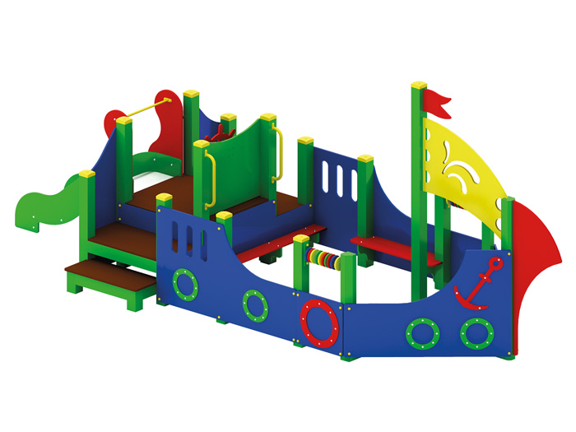 | Игровой комплекс «Кораблик» 0903  Размеры не менее: длина – 6090 мм, ширина – 2600 мм, высота - 2300 мм.  Игровой комплекс представляет собой конструкцию в виде корабля-песочницы с горкой (высотой ската, не менее 600 мм), которая должна быть расположена в задней части корабля, и состоит из:  - горки, которая должна иметь габаритные размеры не менее: длина – 1370 мм, ширина – 695 мм, высота – 1390 мм, стартовый участок горки находится на высоте не менее 550 мм, и не более 600 мм, от поверхности покрытия площадки. Скат горки выполнен из цельного листа нержавеющей стали, толщиной не менее 1,5 мм, оснащен бортами из березовой влагостойкой фанеры, высотой не менее 170 мм, от ската до верхней части борта, и толщиной не менее 18 мм. Также горка имеет защитную перекладину, изготовленную из металлической трубы, диаметром не менее 26,8 мм, которую устанавливают на высоте не менее 600 мм, и не более 900 мм от уровня пола стартового участка горки. В комплекте с горкой должен идти подпятник, для крепления горки в грунт, изготовленный из профильной трубы, сечением не менее 30*30 мм. Основание горки должно быть изготовлено из профильной трубы, сечением не менее 50*25 мм. Радиус изгиба окончания горки должен быть больше или равен 50 мм. Средний угол наклона участка скольжения не должен превышать 40°. Высота конечного участка горки над поверхностью покрытия площадки должна быть не более 200 мм.  - скамьи, не менее двух, две из которых расположены вдоль комплекса, и имеют размеры не менее: ширина – 240 мм., длина – 990 мм., изготовленные из влагостойкой фанеры, толщиной не менее 18 мм.  - мачта, расположенная по центру комплекса, высотой не менее 2300 мм., изготовленная из клееного бруса сечением не менее 100*100 мм. Должна иметь декоративные элементы, в виде паруса и флага, изготовленные из влагостойкой фанеры, толщиной не менее 18 мм.  - игровой элемент счеты, расположенные по краям комплекса, имеет размеры не менее: ширина – 450 мм. диски счет должны быть изготовлены из влагостойкой фанеры, толщиной не менее 18 мм.  - борта комплекса изготовлены из влагостойкой фанеры, толщиной не менее 18 мм.  Пол комплекса должен быть изготовлен из ламинированной не скользящей влагостойкой фанеры, толщиной не менее 18 мм. Ступеньки также должна быть из влагостойкой ламинированной не скользящей фанеры.  Комплекс должен иметь декоративные элементы, в виде спасательных кругов и якорей.  Влажность пиломатериала не более 12 %. Используемая фанера должна быть водостойкой фанерой, марки ФСФ, из лиственных пород.  При изготовлении несущих конструкций (столбов) должна быть использована технология склейки под прессом нескольких слоев древесины.  Деревянные детали должны быть тщательно отшлифованы, кромки закруглены и окрашены яркими двухкомпонентными красками, стойкими к сложным погодным условиям, истиранию, действию ультрафиолета и специально предназначенными для применения на детских площадках, крепеж оцинкован, верхние торцы стоек из бруса защищены от осадков специально предназначенными для этого пластиковыми крышками.  Металлические элементы окрашены яркими порошковыми красками с предварительной антикоррозионной обработкой. Выступающие концы болтовых соединений должны закрываться пластиковыми заглушками.  Обязательно наличие закладных деталей для монтажа, изготовленных из: труба металлическая диаметром не менее 48 мм., сталь листовая, толщиной не менее 3 мм.

